Програма навчання для керівників та власників малого та середнього бізнесу
Стале та стійке підприємство SURE

На сьогодні бізнес, як ніколи, потребує швидких, якісних та зважених рішень.
Ми знаємо про те, як багато складних ситуацій вам уже вдалось пережити, водночас із якою кількістю викликів вам доводиться мати справу одночасно. У таких ситуаціях важливо мати точки опори і підтримку.

Якщо ви власник/власниця чи керівник малого (5 - 50 працівників) та працюючого бізнесу і вам потрібна стратегія стійкості та розвитку, запрошуємо вас стати учасником навчально-консультаційної програми «Стале та стійке підприємство SURE», розробленої на основі методик Міжнародної організації праці (ILO).

Мета програми
посилити спроможність українських підприємств та підприємців через аналіз набутого досвіду проживання кризових ситуацій, формування на основі нього індивідуальних сценаріїв реагування і адаптації до викликів часу.
Навчальна програма SURE визначає стійкість бізнесу як «здатність бізнесу передбачати кризу та реагувати на неї, не лише виживати та відновлюватися, але й розвиватися» завдяки трьом складовим:

 | Аналіз та управління ризиками
 | Мережі та партнери
 | Лідерство і корпоративна культура
Участь у програмі є безкоштовною для представників малого та середнього бізнесу.

Результати участі у програмі навчання SURE для вас
Результатом участі у програмі буде розроблена вами реалістична Стратегія стійкості вашого бізнесу

Сертифікований тренер-консультант буде супроводжувати вас у процесі вивчення та впровадження у вашому бізнесі інструментів та методів, які вже показали свою практичну ефективність у різних країнах світу і є адаптованими до наших реалій. Ми допоможемо вам створити практичну Стратегію стійкості та підсилити свої позиції на ринку.

Що ще ви отримаєте від участі у програмі SURE?

- Проведете дослідження та оцінку ключових складових свого бізнесу, наявність яких впливає на адаптивність вашого бізнесу та його розвиток

- Побачите дієві способи адаптувати бізнес в канву ринку по-новому

- Налагодите зв’язки і знайдете гарних партнерів, адже саме це зараз критично важливе, коли йдеться про стійкість і розвиток українського бізнесу

- Отримаєте інструменти для побудови довіри, ефективної співпраці та комунікації для своїх співробітників.

Як відбувається навчання у програмі SURE
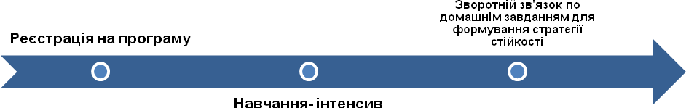
Формат програми – он-лайн інтенсив
Тематика модулів – 5 онлайн вебінарів по 4 години

Модуль 1. Адаптація, стійкість бізнесу та розвиток під час кризи
Модуль 2. Бізнес екосистеми. Мережі та партнерства
Модуль 3. Бізнес пріоритети та критичні бізнес функції
Модуль 4. Виявлення небезпек та робота з ризиками
Модуль 5. Лідерство та розвиток під час кризи

Дати програми

1 потік | 10-20 квітня 2023
2 потік | 1 - 10 травня 2023
3 потік | 22 – 31 травня 2023
4 потік | 5 -15 червня 2023

Час навчання: 10.00 – 14.00 на платформі Zoom
Між модулями: завдання для практичного застосування отриманих методик та інструментів. Початок формування Стратегії стійкості бізнесу учасників. Кожен учасник протягом навчання має змогу отримати індивідуальних зворотній зв’язок у процесі виконання завдань

Що потрібно для того, щоб стати учасником програми:
Критерії учасника програми навчання та менторингу SURE
- Ви є власником(-цею) бізнесу або керівником (-цею) з повноваженнями приймати управлінські рішенні на рівні бізнесу
- Ваш бізнес офіційно зареєстрований та безперервно працює від 1 року і більше
- Чисельність працівників - від 5 осіб
- Ви не ведете жодної діяльності з країною-агресором
- Ви готові інвестувати щонайменше 20 годин свого часу на навчання та виконання домашніх завдань
- Ви готові розробляти та впроваджувати реальну Стратегію стійкості у своєму бізнесі
- Ви маєте бажання налагоджувати нові знайомства, будувати партнерства, обговорювати складні ситуації та переймати досвід інших

Якщо всі вище зазначені критерії – це про вас, то перейдіть за посиланням для реєстрації на програму «Стале та стійке підприємство SURE».

РЕЄСТРАЦІЯ НА ПРОГРАМУ ТРИВАЄ ДО 05 КВІТНЯ 2023 року, 23.30.
Після затвердження вашої заявки на участь ми будемо раді вітати вас серед власників та керівників, які прагнуть зробити свій бізнес стійким із потенціалом до неперервного розвитку.

Тренер – консультант програми SURE

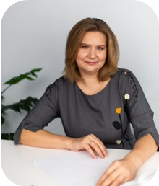 | Світлана Насирова  Сертифікований бізнес-тренер, ведуча стратегічних та командних сесій, консультант з розвитку та сталості бізнесу.  Зовнішній експерт по роботі з бізнесом торгово-промислових палат 5 міст України  - 15 років управлінського досвіду  - 7 років досвіду проведення фасилітацій та стратегічних сесій  - 100+ консультацій для МСБ за останні 2 роки

Експерти, які проводять цю програму, пройшли навчання в Міжнародному навчальному центрі Міжнародної організації праці (International Training Centre of the ILO, Italy) щодо подальшого поширення програми SURE. За адаптований до українських реалій контент програми SURE відповідають експерти, які проводять цю програму.

